6.

杂凑表

|  |  |
| --- | --- |
| 单元号 | 数字 |
| 0 | Null |
| 1 | 4 |
| 2 | 0 |
| 3 | 8 |
| 4 | Null |
| 5 | 2 |
| 6 | Null |
| 7 | 6 |
| 8 | Null |
| 9 | 9 |

符号表

|  |  |  |  |
| --- | --- | --- | --- |
| NO. | NAME | INFORMATION | LINK |
| 0 | 2 | … | Null |
| 1 | 3 | … | Null |
| 2 | 5 | … | Null |
| 3 | 7 | … | Null |
| 4 | 11 | … | Null |
| 5 | 13 | … | 1 |
| 6 | 17 | … | 3 |
| 7 | 19 | … | Null |
| 8 | 23 | … | 5 |
| 9 | 29 | … | 7 |

7.

1) 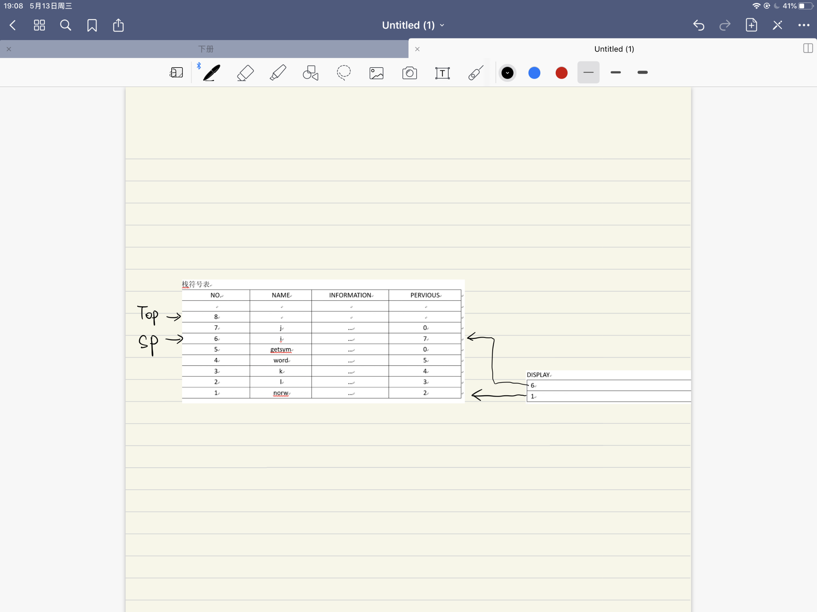

2)

先看DISPLAY表，最上层指向栈符号表的序号6单元，查看内容发现是i，因此i找到。

i的LINK指向7，查看序号7单元，发现内容是j，因此j找到。

j的LINK指向8，查看序号8单元，发现内容不是k。

序号8单元的LINK指向0，说明这一层中没有k，要返回到上一层查找。

DISPLAY表指针下移一格，发现指向栈符号表的序号1单元，查看序号1单元，发现内容不是k。

序号1单元的LINK指向2，查看序号2单元，发现内容不是k。

序号2单元的LINK指向3，查看序号3单元，发现内容是k，因此k找到。

3)

栈符号表

|  |  |  |  |
| --- | --- | --- | --- |
| NO. | NAME | INFORMATION | PERVIOUS |
|  |  |  |  |
|  |  |  |  |
| 20 |  |  |  |
| 19 | i | … | 0 |
| 18 | fs | … | 19 |
| 17 | tem | … | 0 |
| 16 | addop | … | 17 |
| 15 | fs | … | 16 |
| 14 | ex | … | 0 |
| 13 | cxl | … | 14 |
| 12 | i | … | 13 |
| 11 | fs | … | 12 |
| 10 | stat | … | 0 |
| 9 | txo | … | 10 |
| 8 | dx | … | 9 |
| 7 | lx | … | 8 |
| 6 | lev | … | 7 |
| 5 | block | … | 0 |
| 4 | word | … | 5 |
| 3 | k | … | 4 |
| 2 | l | … | 3 |
| 1 | norw | … | 2 |

4)

先看DISPLAY表，最上层指向栈符号表的序号18单元，查看内容发现不是i。

序号18单元的LINK指向19，查看序号19单元，发现内容是i，因此i找到。

i的LINK指向0，说明这一层中没有cxl，要返回到上一层查找。

DISPLAY表指针下移一格，发现指向栈符号表的序号15单元，查看序号15单元，发现内容不是cxl。

序号15单元的LINK指向16，查看序号16单元，发现内容不是cxl。

序号16单元的LINK指向17，查看序号17单元，发现内容不是cxl。

序号17单元的LINK指向0，说明这一层中没有cxl，要返回到上一层查找。

DISPLAY表指针下移一格，发现指向栈符号表的序号11单元，查看序号11单元，发现内容不是cxl。

序号11单元的LINK指向12，查看序号12单元，发现内容不是cxl。

序号12单元的LINK指向13，查看序号13单元，发现内容是cxl，因此cxl找到。

5)

栈符号表

|  |  |  |  |
| --- | --- | --- | --- |
| NO. | NAME | INFORMATION | PERVIOUS |
|  |  |  |  |
| 14 |  |  |  |
| 13 | cxl | … | 0 |
| 12 | i | … | 13 |
| 11 | fs | … | 12 |
| 10 | stat | … | 0 |
| 9 | txo | … | 10 |
| 8 | dx | … | 9 |
| 7 | lx | … | 8 |
| 6 | lev | … | 7 |
| 5 | block | … | 0 |
| 4 | word | … | 5 |
| 3 | k | … | 4 |
| 2 | l | … | 3 |
| 1 | norw | … | 2 |